Отчет о деятельности Республиканского центра по работе с одаренными детьми «Альтаир-Хакасия» за 2025 -2026 учебный год

Деятельность Центра «Альтаир-Хакасия» направлена на выявление детей и молодежи, проявляющих выдающиеся способности области науки, искусства и спорта, сопровождение и мониторинг их дальнейшего развития. Центр «Альтаир-Хакасия» - площадка для творчества и разностороннего развития школьников, созданная с учетом опыта Образовательного Фонда «Талант и успех».
Приоритетными задачами Центра «Альтаир-Хакасия являются обеспечение условий для доступности каждому ребенку качественного дополнительного образования и возможности построения дальнейшей успешной образовательной и профессиональной карьеры.
В Центре «Альтаир-Хакасия» разработаны и реализованы дополнительные общеразвивающие образовательные программы по направлениям «Искусство», «Наука» и «Спорт».
Также в Центре «Альтаир-Хакасия» организуются занятия олимпиадной и профильной подготовки в формате регулярных очных программ и профильных смен.
- Образовательные программы Центра
С августа 2025 года по июнь 2026 года Центром было проведено 52 образовательные программы: 23-профильные смены (Приложение 1), 23 - очные (регулярные) программы (Приложение 2) и 6 дистанционных программ (Приложение 3).
Центром было проведено профильных смен: по направлению «Наука» – 13, по направлению «Искусство» - 4, по направлению «Спорт» – 6. Таким образом, большее количество смен было проведено по направлению «Наука».
Очные (регулярные) образовательные программы были проведены
в количестве 23 программы по направлению «Наука» по следующим профилям: «Физика» - 7, «Математика» - 3, «Биология» - 5, «Литература» - 1, «Английский язык» - 2, «Робототехника» - 1, «Программирование» - 2, «Экономика» - 1, «Химия» - 1.
Дистанционные образовательные программы были проведены по направлению наука в количестве 6 программ по следующим профилям: «Математика» - 1, «Английский язык» -1, «Робототехника» - 3, «Хакасский
язык» - 1.
- Информация об участниках образовательных программ Центра
2.1. Количественный состав участников профильных (интенсивных) смен
В профильных (интенсивных) сменах с августа 2025 года по май 2026 года в Центре приняли участие 839 обучающихся, что на 223 больше чем в предыдущем учебном году (Рисунок 1). По направлению «Искусство» приняло участие 61 обучающихся ОО РХ, по направлению «Спорт» приняло участие 166 обучающихся ОО РХ, по направлению «Наука» - 612 обучающихся, в том числе в учебно-тренировочных сборах приняли участие 352 обучающихся образовательных организаций Республики Хакасия.
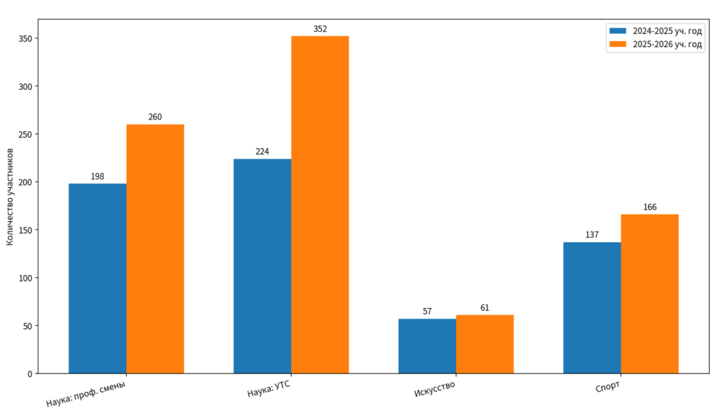
Рисунок 1. Динамика участия обучающихся в профильных (интенсивных сменах) за 2 учебных года

2.2. Количественный состав участников очных (регулярных) программ
В очных (регулярных) программах с августа 2025 года по май 2026 года в Центре приняли участие 315 обучающихся по направлению «Наука», что на 69 обучающихся больше, чем прошлогодний показатель (Рисунок 2).

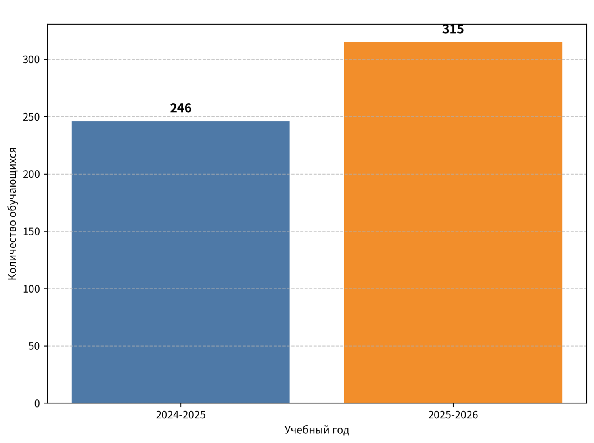
Рисунок 2. Динамика участия обучающихся в очных (регулярных) программах за 2 учебных года

2.3. «География» прибытия участников профильных (интенсивных) смен
В профильных (интенсивных) сменах с августа 2025 года по июнь 2026 года в Центре приняли участие 487 обучающихся (Рисунок 3) (Приложение 4): 127 обучающихся из ГБОУ РХ «ХНГИ им. Н.Ф. Катанова», 111 обучающихся из ОО г. Абакана, 29 обучающихся с ОО г. Черногорска, 23 - обучающихся из ОО г. Саяногорска, 4 - обучающихся с ОО г. Сорска, 2- обучающихся из ОО г. Абазы. 191 обучающихся ОО из муниципалитетов Республики Хакасия: Аскизский район - 77, Алтайский район - 49, Бейский район - 5, Таштыпский район - 15, Орджоникидзевский район - 11, Усть-Абаканский район - 26, Ширинский район - 8, Боградский район -0.
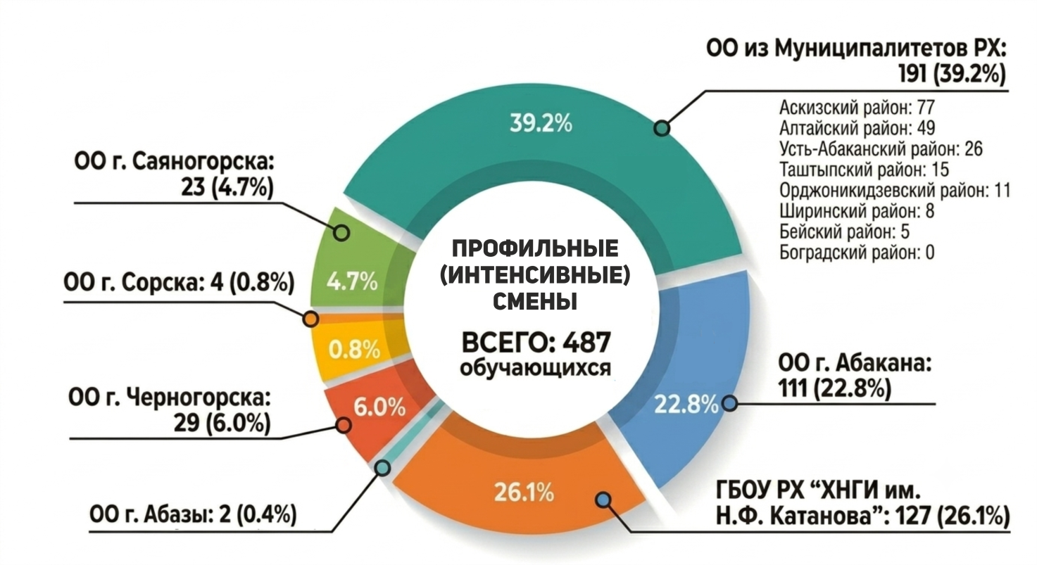
Рисунок 3. Профильные (интенсивные) смены за 2025-2026 учебный год

«География» прибытия участников учебно-тренировочных сборов:
В учебно-тренировочных сборах в Центре приняли участие 352 обучающихся (Рисунок 4) (Приложение 5): 89 обучающихся из ГБОУ РХ “ХНГИ им. Н.Ф. Катанова”, 148 обучающихся из ОО г. Абакана, 31 обучающихся с ОО г. Черногорска, 23 - обучающихся из ОО г. Саяногорска, 4 - обучающихся с ОО г. Сорска, 3 - обучающихся из ОО г. Абазы. 54 обучающихся ОО из муниципалитетов Республики Хакасия: Аскизский район - 18, Алтайский район - 4, Бейский район - 3, Таштыпский район - 5, Орджоникидзевский район - 7, Усть-Абаканский район - 12, Ширинский район - 4, Боградский район -1.
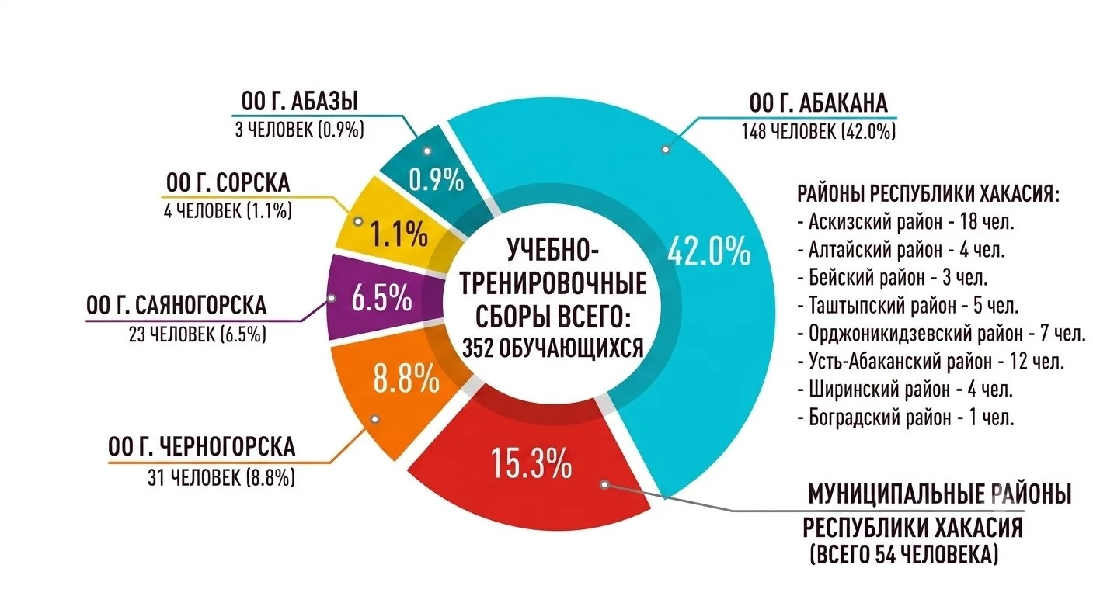
Рисунок 4. Учебно-тренировочные сборы за 2025-2026 учебный год

2.4. «География» участников очных (регулярных) программ
В очных (регулярных) программах с августа 2025 года по май 2026 года в Центре приняли участие 315 обучающихся (Рисунок 5) (Приложение 6): 127 обучающихся из ГБОУ РХ «ХНГИ им. Н.Ф. Катанова», 156 обучающихся из ОО г. Абакана, 16 обучающихся из ОО г. Черногорска, 5 обучающихся из ОО г. Саяногорска, 2 обучающихся из ОО Алтайского района, 7 обучающихся из ОО Усть-Абакна, 2 обучающихся из ОО Орджоникидзевского района.
Необходимо отметить, что не принимали участие обучающиеся следующих территорий: Таштыпский район, Ширинский район, Бейский район, Аскизский район, Боградский район, Абаза. Это связано с невозможностью приезжать 1-2 раза в неделю на занятия.
Наибольшее количество участников образовательных программ Центра было из города Абакана, наименьшее количество участников было из Алтайского района, стабильно принимали участие обучающиеся ХНГИ, г. Абакана, г. Черногорска, г. Саяногорска, Усть-Абаканского района.
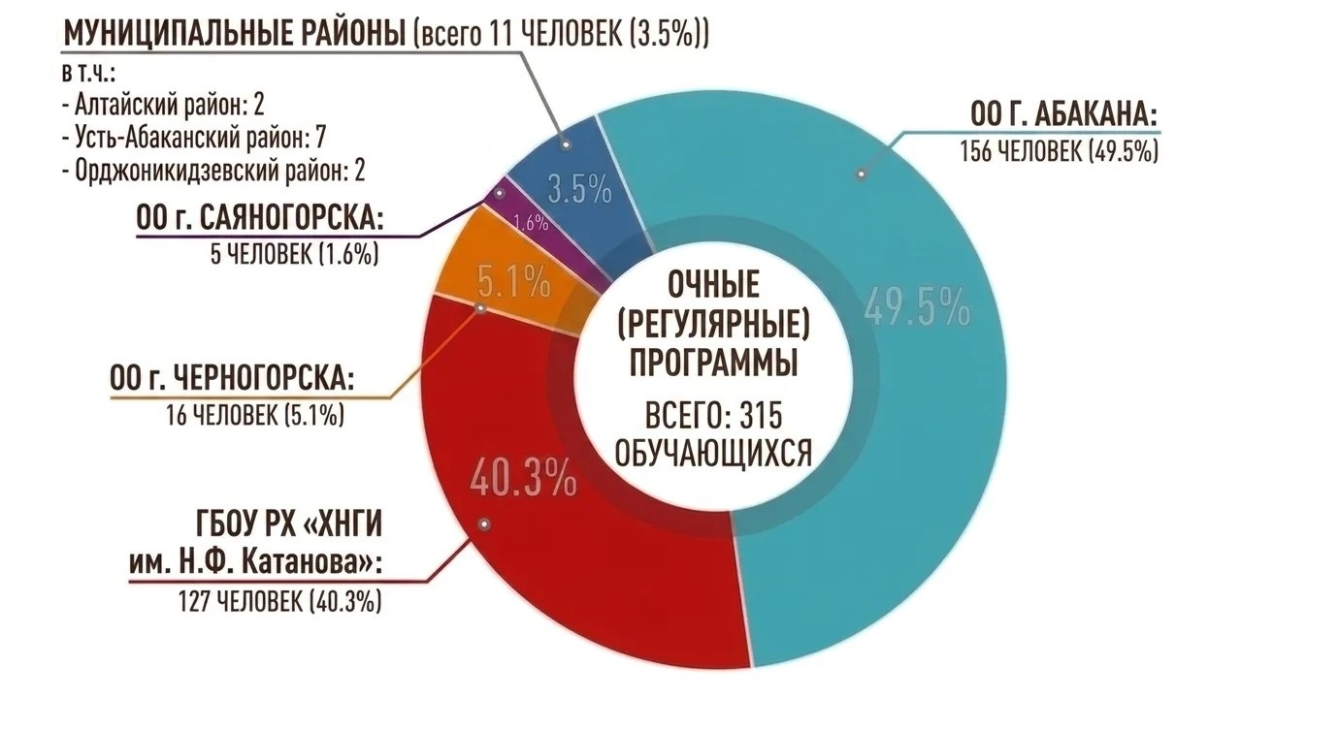
Рисунок 5. География» участников очных (регулярных) программ
2.5. «География» участников дистанционных программ
В дистанционных программах с августа 2025 года по май 2026 года в Центре приняли участие 258 обучающихся (Рисунок 6) (Приложение 7): 80обучающихся из ГБОУ РХ «ХНГИ им. Н.Ф. Катанова», 53 обучающихся из ОО г. Абакана, 20 обучающихся из ОО г. Черногорска, 14 обучающихся из ОО г. Саяногорска, 2 обучающихся из ОО г. Сорска, 7 обучающихся из ОО г. Абаза, 19 обучающихся из ОО Алтайского района, 32 обучающихся из ОО Аскизского района, 17 обучающихся из ОО Бейского района, 12 обучающихся из ОО Усть-Абаканского района, 2 обучающихся из ОО Таштыпского района.
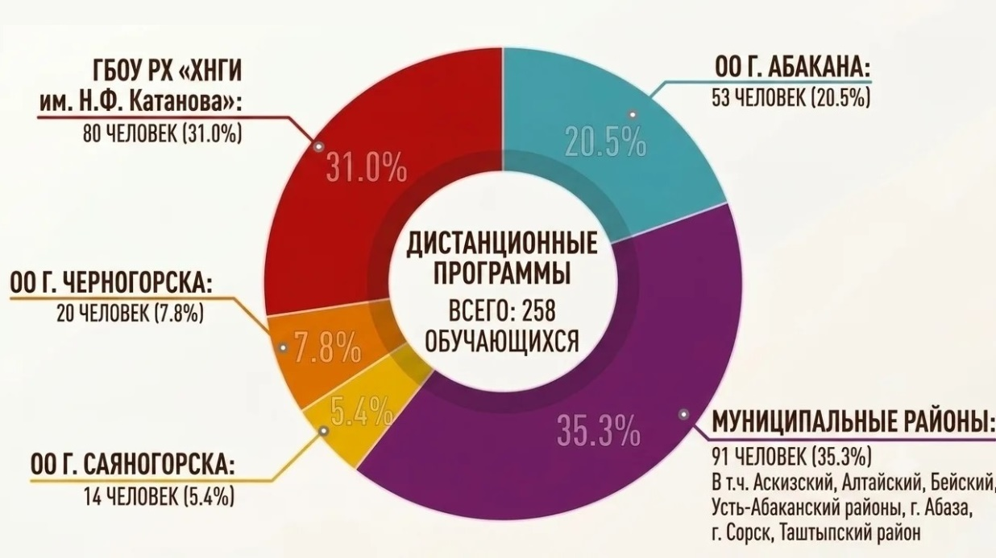
Рисунок 6. География» участников дистанционных программ
Необходимо отметить, что не принимали участие в дистанционных программах обучающиеся следующих территорий: Орджоникидзевский район, Ширинский район, Боградский район. В следующем учебном году необходимо усилить работу в этом направлении деятельности Центра.
Наибольшее количество участников образовательных программ с применением дистанционных технологий Центра было из ГБОУ РХ «ХНГИ им. Н.Ф. Катанова», г. Абакана, г. Черногорска, Аскизского района.
3. Сведения о мероприятиях, направленных на развитие детской одаренности, включая отборы на программы РЦ «Альтаир-Хакасия» и ОЦ «Сириус»
С августа 2025 года по июнь 2026 года Центром было запланировано и проведено 56 мероприятий, направленных на поддержку и развитие детской одаренности, включая отборы на программы РЦ «Альтаир-Хакасия».
3.1. Отборы на программы ОЦ «Сириус»
Центром было проведено 3 отборочных тура на участие в образовательных программах ОЦ «Сириус»: на Июньскую образовательную программу по математике в ОЦ «Сириус» - 2 участника, на Образовательную программу «Информатика. Юниоры» - 1. (Салмин Лев по результатам отбора прошёл на программу), на образовательную программу «Физика. Старт в науку» - 1.
3.2. Отборы на программы РЦ «Альтаир-Хакасия»
С августа 2025 года было проведено 23 отбора на профильные (интенсивные) и регулярные программы РЦ «Альтаир-Хакасия»: на Очные (регулярные) –23 отбора (Рисунок 7):
- отбор на Очную программу по биологии «Основы работы в биологических лабораториях. Методы биологических исследований» - 15 чел.,
- отбор на Очную образовательную программу по робототехнике (5-8 класс) – 14 чел.,
- отбор на Очную программу по программированию на языке Python (9-11 класс) – 12 чел.,
- отбор на Очную программу олимпиадной подготовки по английскому языку (9-11 класс) – 18 чел.,
- отбор на Очную программу олимпиадной подготовки по литературе (9-11 класс -: 11 чел.,
- отбор на Очную программу олимпиадной подготовки по биологии (8-11 класс) – 23 чел.,
- отбор на Очную программу олимпиадной подготовки по экономике (9-11 класс) – 7 чел.,
- отбор на Очную программу углубленной подготовки по математике (6-9 класс) – 54 чел.,
- отбор на Очную программу «Проектная студия ArtFusion» (7-8 класс) – 18 чел.,
- отбор на Очную программу «Математическое моделирование» – 5 чел.,
- на Очную программу олимпиадной подготовки по математике (9-10 класс) – 8 чел.,
- отбор на Очную программу углубленной подготовки по физике (7-8 класс) - 19 чел.,
- отбор на Очную программу углубленной подготовки по физике (9-10 класс) – 22 чел.,
- Очную программу углубленной подготовки по английскому языку (8-9 класс) – 26 чел.,
- Очная программа углубленной подготовки по ботанике (8-9) - 11 чел.,
- отбор на Очную программу углубленной подготовки по зоологии – 26 чел.,
- отбор на Очную программу углубленной подготовки по анатомии и физиологии человека (8-10 класс) – 15 чел.,
- отбор на Очную программу олимпиадной подготовки по физике (7-8 класс) – 13 чел.,
- отбор на Очную программу олимпиадной подготовки по физике (9-10 класс) – 23 чел.
- Отбор на Очную программу «Экспериментальная физика» (7-8 класс) – 24 чел.,
- Отбор на Очную программу «Экспериментальная физика» (9-10 класс) – 35 чел.,
- Отбор на Очную программу Физика на практике «Механика» (7-8 класс) – 6 чел.,
- Отбор на Очную программу «Физическая химия» (10-11 класс) – 13 чел.
Всего прошли отбор на Очные программы 418 человек.
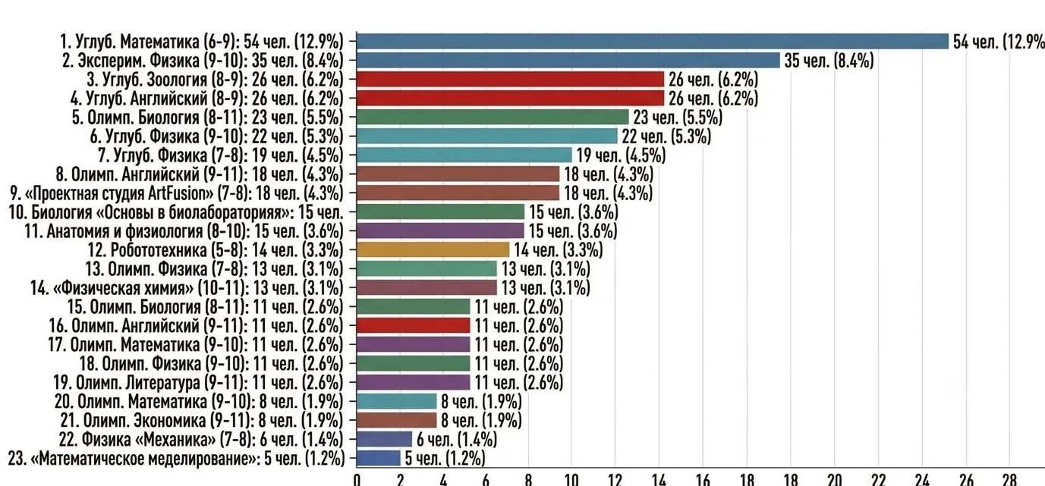
Рисунок 7. Отборы на программы РЦ «Альтаир-Хакасия»

3.3. Конкурсы, олимпиады
В 2025 – 2026 учебном году РЦ «Альтаир-Хакасия» являлся площадкой для проведения 9 конкурсов и олимпиад на региональном и всероссийском уровнях (Рисунок 8).
Региональный этап олимпиады школьников по физике имени Дж. К. Максвелла – 17 участников. Результаты олимпиады отражены в Таблице 3.
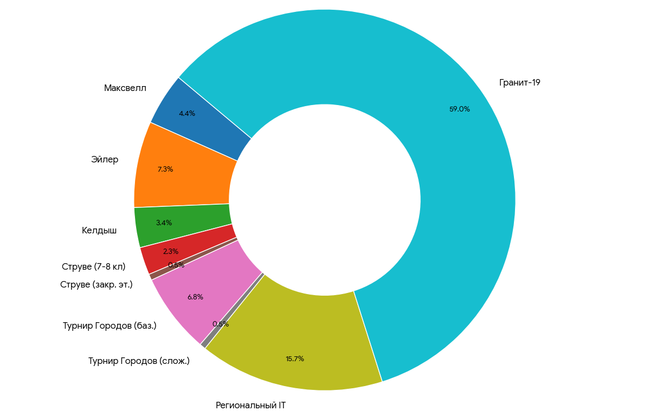
Рисунок 8. Конкурсы и олимпиады организованные РЦ «Альтаир-Хакасия»
Таблица 3
Итоговые результаты
регионального этапа олимпиады школьников по физике
имени Дж. К. Максвелла для обучающихся 7-8 классов в 2025/2026 учебном году
№  п/п | Фамилия, имя, отчество | Наименование образовательной организации | Класс обучения | Статус  (победитель / призер / участник)
1 | Щербинин Николай Дмитриевич | МБОУ «Гимназия» города Черногорска | 7 | призер
2 | Курбатов Ярослав Ильич | ГБОУ РХ «ХНГИ им. Н.Ф. Катанова» | 8 | призер

Региональный этап олимпиады по математике имени Леонарда Эйлера – 28 участников. Результаты олимпиады отражены в Таблице 4.
Таблица 4
Итоговые результаты регионального этапа олимпиады математической олимпиады школьников им. Леонарда Эйлера для обучающихся 8 классов
в 2025/2026 учебном году
№ п/п | Фамилия, имя, отчество | Наименование образовательной организации | Класс обучения | Статус  (победитель призер / участник)
1 | Кучин Егор Сергеевич | МБОУ «СОШ № 25»  города Абакана | 8 | победитель
2 | Борисов Даниил Игоревич | МБОУ «Гимназия»  города Абакана | 8 | призер  II степени
3 | Ильина Елена Константиновна | МБОУ «Гимназия»  города Абакана | 8 | призер  III степени

Всероссийская олимпиада по информатике им. Мстислава Келдыша для школьников 7-8 классов – 13 чел. Результаты олимпиады отражены в Таблице 5.
Таблица 5
Итоговые результаты регионального этапа Всероссийской олимпиады имени Мстислава Келдыша по информатике для школьников
7-8 классов в 2025/2026 учебном году

№  п/п | Фамилия, имя, отчество | Наименование образовательной организации | Класс обучения | Статус (победитель/призер/участник)
1 | Салмин Лев Михайлович | МБОУ «СОШ №31» г.Абакана | 7 | победитель
2 | Минин Глеб Денисович | МБОУ «СОШ №31» г.Абакана | 8 | призёр

Всероссийская олимпиада по астрономии им. В.Я. Струве 7-8 класс – 9 участников., заключительный этап олимпиады школьников по астрономии имени В.Я. Струве для учащихся 7-8 классов – 2 участника. Результаты олимпиады отражены в Таблице 6.
Таблица 6
Итоговые результаты
регионального этапа олимпиады
имени В. Я. Струве по астрономии для обучающихся 7-8 классов
в 2025/2026 учебном году
№  п/п | Фамилия, имя,  отчество | Наименование образовательной организации | Класс обучения | Статус (победитель/  призер/  участник)
1 | Михайлова Мария Олеговна | МБОУ «Лицей имени Н.Г. Булакина» | 7 | призер
2 | Щербинин Николай Дмитриевич | МБОУ «Гимназия» города Черногорска | 7 | призер
3 | Чебодаев Минтимир Владимирович | ГБОУ РХ «ХНГИ им. Н.Ф. Катанова» | 8 | призер
4 | Топоев Таирхан Петрович | ГБОУ РХ «ХНГИ им. Н.Ф. Катанова» | 8 | призер

Международная математическая олимпиада Турнир Городов базовый вариант 47 тура (базовый вариант) – 26 участников, международная математическая олимпиада Турнир Городов базовый вариант 47 тура (сложный вариант) – 2 участника., Региональный конкурс IT – 60 участников., Весенний тур региональной дистанционной олимпиады «Гранит-19» по математике и физике Республики Хакасия – 226 участников.
Таблица 7
Динамика участия обучающихся во всероссийских именных олимпиадах
в 2025 - 2026 гг.
Направление деятельности | Количество участников
Направление деятельности | 2024-2025 уч. год |  | 2025-2026 уч. год
 | Региональный этап | Всероссийский (заключительный) этап | Региональный этап | Всероссийский (заключительный) этап
Всероссийская олимпиада по математике имени Леонарда Эйлера | Участников-8 из них  призеров - 3 | - | Участников-28 из них  победитель - 1  призеров - 2 | -
Региональный этап всероссийской олимпиады по информатике им. Мстислава Келдыша для школьников 7-8 классов | Участников-15 из них  призеров - 1 | - | Участников-13 из них  призеры – 1 | 1 (Салмин Лев)
Региональный этап олимпиады школьников по физике имени Дж. К. Максвелла | Участников-14 из них  призеров - 3 | - | Участников-17 из них  призеров - 2 | -
Всероссийская олимпиада по астрономии им. В.Я. Струве 7-8 класс | - | - | Участников-9 из них  призеров - 4 | 2 участника
И того | 37 участников, из них – 7 призеров | - | 67 участников, из них 1 победитель, 9- призеров | 3 участника
Наблюдается положительная динамика участия школьников в именных олимпиадах на региональном и всероссийском уровнях.
Аналитический отчет победителей и призеров регионального этапа ВсОШ, прошедших обучение, в профильных сменах, организованных Республиканским центром по работе с одаренными детьми «Альтаир-Хакасия»

Республиканский центр по работе с одаренными детьми «Альтаир-Хакасия» в рамках подготовки детей к региональному этапу ВсОШ традиционно проводит учебно-тренировочные сборы (далее - УТС) по предметам входящим в перечень олимпиад.
В 2025-2026 учебном году из числа победителей и призеров РЭ ВсОШ в образовательных сменах РЦ «Альтаир-Хакасия» приняло участие 73 школьника (Таблица 8), что составляет 52,5% от общего количества победителей и призеров Приложение 8). Это на 18,5% больше, чем в прошлом учебном году.
Таблица 8
Результативность участия обучающихся Республики Хакасия в региональном этапе ВсОШ, прошедших учебно-тренировочные сборы на базе
РЦ «Альтаир-Хакасия»
Предмет | Кол-во призеров и победителей по предмету | Кол-во уч-ков, прошедших подготовку в центре «Альтаир-Хакасия», из числа победителей и призеров | Результативность, %
Физика | 1 | 1 | 100
Экономика | 4 | 4 | 100
Химия | 1 | 1 | 100
Биология | 10 | 7 | 70
Математика | 3 | 3 | 100
Английский язык | 12 | 8 | 66,7
Литература | 12 | 10 | 83,3
История | 8 | 7 | 87,5
География | 6 | 6 | 100
Обществознание | 10 | 9 | 90
Экология | 7 | 6 | 85,7
Информатика | 1 | 1 | 100
Русский язык | 1 | 1 | 100
Право | 16 | 9 | 56,3
Исходя из выше изложенных данных, можно сделать вывод, что по физике, экономике, химии, математике, географии, информатики, русскому языку все победители и призеры прошли обучение на профильных сменах. Доля победителей и призеров по таким предметам как: «Литература», «История», «Обществознание» «Экология» достаточно высока.
Стоит подчеркнуть, что количество учебно-тренировочных сборов в РЦ «Альтаир-Хакасия» возросло по сравнению с прошлым годом на 21% и впервые УТС были проведены по русскому языку, праву, информатике.
Наряду с этим следует отметить, что в РЦ «Альтаир-Хакасия» отсутствуют программы по предметам «Астрономия», «ОБЗР», «Труд (технология), «Физическая культура». УТС по этим предметам планируется провести в следующем учебном году.
3.4. Семинары, экскурсии
В 2025-2026 учебном году было проведено семь мероприятий для педагогов, студентов и обучающихся образовательных организаций Республики Хакасия:
- 11.04.2025 года Семинар-практикум для педагогов и школьников по организации проектной деятельности;
- 4.12.2025 года Мастер-класс для учителей биологии города Абакана для слушателей (учителя биологии) дополнительной программы повышения квалификации «Углубленный уровень преподавания естественно-научных предметов в условиях реализации обновленных ФГОС общего образования» ХакИРОиПК;
- 7.11.2025 года Экскурсия по учебным лабораториям для учителей биологии города Абакана;
- 11.11.2025 года Экскурсия для учителей биологии и химии города Абакана.
- 21.01.2026 года Экскурсия для педагогов ГМО учителя химии;
- 16.03.2026 года Экскурсионное мероприятие для профильной группы обучающихся МБОУ «СОШ №22»;
- 22.04.2026 года мероприятие «Экскурсия по учебным лабораториям» для студентов Института естественных наук и математики ФГАОУ ВО «ХГУ им. Н.Ф. Катанова»;
- 22.04.2026 года мероприятие «Экскурсия по учебным лабораториям» для студентов Института естественных наук и математики ФГАОУ ВО «ХГУ им. Н.Ф. Катанова».
3.5. Выездные практические занятия и мероприятия
С августа 2025 года по июнь 2026 года Центром было проведено 12 выездных практических занятий в Усть-Абаканский район, Аскизский район, Алтайский район, Орджоникидзевский район, Таштыпский район, г. Абаза, в детские загородные оздоровительные организации и лагеря с дневным пребыванием детей. Всего было охвачено 1980 обучающихся Республики Хакасия.
3.6 Организационная работа по участие школьников Республики Хакасия во Всероссийском конкурсе научно-технологических проектов «Большие вызовы»
Во Всероссийском конкурсе научно-технологических проектов «Большие вызовы» 2025/2026 приняли участие 9 обучающихся Республики Хакасия (Рисунок 9). Результаты Регионального конкурса: 2 обучающихся стали победителями и 2 призерами Регионального трека и были допущены до 1 тура Заключительного этапа (прохождение тестирования). Одна ученица успешно написала тестирование и была допущена на очную защиту своего проекта в ОЦ «Сириус». В результате - Анна Тишевская, обучающаяся 10 класса МБОУ «Лицей им. Н.Г. Булакина», впервые в Республике Хакасия стала призером Международного конкурса научно-технологических проектов «Большие вызовы» и приглашена на программу «Большие вызовы» в ОЦ «Сириус», которая состоится с 1.07 по 24.07. 2026 г.
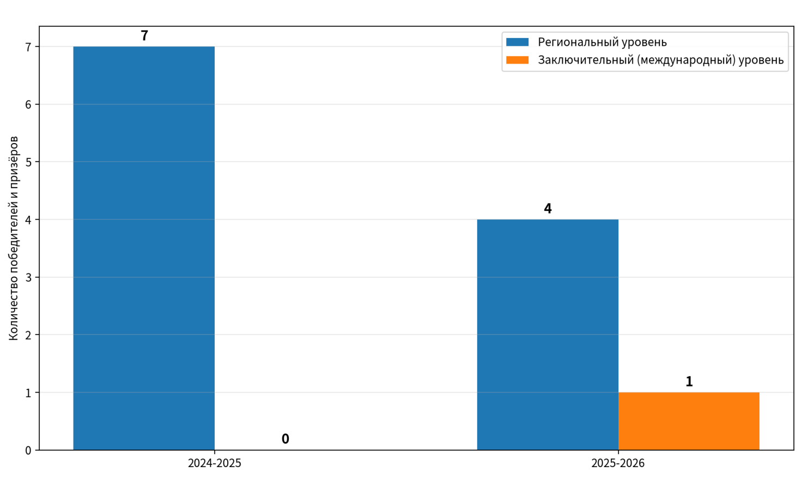
Рисунок 9. Результативность участия школьников Республики Хакасия во Всероссийском конкурсе научно-технологических проектов «Большие вызовы» за 2025-2026гг.

3.7. Организация участия школьников Республики Хакасия во Всероссийской Инициативе «Сириус. Лето: начни свой проект 2025/2026»
Во Всероссийской образовательной инициативе по поиску и реализации научно-технологических проектов «Сириус. Лето: начни свой проект 2025/2026» в Республике Хакасия приняли участие 29 обучающихся, которые совместно с 9 наставниками решали 9 проектных задач. Защита проектных работ состоялась 28.05.2025г., на которой все проекты успешно были приняты заказчиками.

4. Преподаватели образовательных программ
С сентября 2025 года по июнь 2026 года было привлечено 88 преподавателей по очным образовательным программам. Из них – 8 штатных сотрудников, 80 - привлеченных по договору ГПХ.
Ежегодно педагоги Республики Хакасия проходят обучение и стажировку в ОЦ «Сириус» с 2017 по июнь 2026 гг. обучение прошли 88 педагогов (Таблица 10), из них 6 человек прошли обучение в 2026 году. В том числе 1 педагог прошел стажировку по направлению «Искусство», четыре педагога курсы повышения квалификации по направлению «Проектная деятельность» и 1 педагог обучился по направлению «Наука».
Таблица 10
Обучение и стажировку педагогов Республики Хакасия в ОЦ «Сириус»
с 2017 по июнь 2026 гг.
 | Наука | Искусство | Спорт | Проектная деятельность | Психология
2016 | 2
2017 | 2 |  |  | 3
2018 | 4
2019 | 5 |  |  | 1
2020 | 2
2021 | 2 |  |  | 2
2022 | 6
2023 | 9 | 4 |  | 3
2024 | 11 | 3 | 1 | 9
2025 | 9 | 2 |  | 1 | 1
2026 по июнь | 1 | 1 | 0 | 4 | 0
И того | 53 | 10 | 1 | 23 | 1

5. Проект «Школы – ассоциированные партнеры «Сириуса»
С сентября 2025 года в Республике Хакасия стартовал масштабный образовательный проект «Школы — ассоциированные партнеры «Сириуса» (далее – Проект). Его цель — создание сети ведущих общеобразовательных организаций, которые получают методическую поддержку от Образовательного Фонда «Талант и успех» для системной углублённой подготовки обучающихся по ключевым естественно-научным и технологическим направлениям.
Проект реализуется с 2023 года Образовательным Фондом «Талант и успех» (далее – Фонд) во исполнение подпункта «б» пункта 8 перечня поручений Президента Российской Федерации от 10 июля 2022 г. № Пр-1224. и направлен на воспитание научно-технических кадров для экономики, а также на развитие критических технологий с учётом Стратегии научно-технологического развития РФ.
Проект предполагает разработку и реализацию программ, включающих не только программы углубленного изучения предметов в 7–11 классах, но и программы дополнительного образования и внеурочной деятельности, а также организацию проектной и исследовательской деятельности обучающихся совместно с технологическими компаниями и промышленными предприятиями региона. Программы внеурочной деятельности и дополнительного образования разрабатываются для обучающихся 5–11 классов, что обеспечивает в 5–6 классе пропедевтику углубленного изучения предметов и развитие интереса к процессу обучения.
Целевым результатом такого комплексного подхода к формированию образовательной программы Школы является воспитание кадров для развития критических технологий в регионах России с учетом стратегии научно-технологического развития Российской Федерации.
В 2025/26 учебном году в Проект входит 385 образовательных организаций из 54 субъектов Российской Федерации.
В 2025 году в Республике Хакасия участниками Проекта являются:
- Государственное бюджетное общеобразовательное учреждение Республики Хакасия «Хакасская национальная гимназия-интернат имени Н.Ф. Катанова» (ГБОУ РХ «ХНГИ им. Н.Ф. Катанова»);
- Муниципальное бюджетное общеобразовательное учреждение города Абакана «Лицей имени Н.Г. Булакина» (МБОУ «Лицей имени Н.Г. Булакина»);
- Муниципальное бюджетное общеобразовательное учреждение города Абакана «Средняя общеобразовательная школа № 29» (МБОУ «СОШ № 29»);
- Муниципальное бюджетное общеобразовательное учреждение города Абакана «Гимназия» (МБОУ «Гимназия»);
- Муниципальное бюджетное общеобразовательное учреждение города Черногорска «Лицей имени Алексея Геннадьевича Баженова» (МБОУ г. Черногорска «Лицей им. А.Г. Баженова»).
Участники Проекта достаточно активно принимали участие в мероприятиях (Приложение 9). Все школы Проекта достаточно успешно завершили 2025-2026 учебный год.
В рамках дальнейшего развития Проекта предполагается расширение школ участников Проекта из числа ведущих образовательных организаций Республики Хакасия, активное привлечение в Проект ведущих вузов Республики Хакасия, технологические компании и промышленные предприятия нашего Региона. Так кандидатами для включения в Проект являются 6 ведущих школ республики:
1. Муниципальное бюджетное общеобразовательное учреждение «Лицей «Эврика» г. Саяногорска;
2. Муниципальное бюджетное общеобразовательное учреждение города Абакана «Средняя общеобразовательная школа № 31»
3. Муниципальная бюджетная общеобразовательная школа- интернат «Аскизский лицей- интернат» им. М.И. Чебодаева
4. Муниципальное бюджетное общеобразовательное учреждение города Абакана «СОШ № 1»
5. Муниципальное бюджетное общеобразовательное учреждение «Гимназия» г. Черногорска.
6. Муниципальное бюджетное общеобразовательное учреждение муниципального образования г. Саяногорск «Лицей №7»

Таким образом, с августа 2025 года по июнь 2026 года в Республиканском центре по работе с одаренными детьми «Альтаир-Хакасия» были проведены образовательных программы в соответствии с календарным планом, утвержденным экспертным советом, на 2025, 2026 годы. По всем направлениям деятельности Республиканского центра наблюдается позитивная динамика.
Наибольшее количество участников образовательных программ Центра было из города Абакана, наименьшее количество участников было из Алтайского района, стабильно принимали участие обучающиеся ХНГИ, города Абакана, Черногорска, Саяногорска, Усть-Абаканского района.
В следующем учебном году основными задачами работы республиканского центра «Альтаир-Хакасия» считаем:
- Усиление просветительской деятельности через работу с СМИ, Интернет-ресурсы, проведение Дней открытых дверей для педагогов, родителей и обучающихся Республики Хакасия.
- Увеличение охвата обучающихся с отдаленных территорий Республики Хакасия по разным направлениям образовательных программ.
- Привлечение партнеров в реализации образовательных программ.

Приложение №1
Профильные смены
№ п\п | Название смены
1 | Математический интенсив. Летний сезон 25-27.08.25
2 | Академия волонтеров финансового просвещения 8-12.09.25
3 | Сентябрьская проектная смена 15-27.09.25
4 | Творческая смена Национальные инструменты 29.09-08.10.25
5 | Спортивная смена (греко-римская борьба) 14-27.10.25
6 | Октябрьская творческая смена ДПИ 27-29.10.25
7 | Математический интенсив Осенний сезон 27-29.10.25
8 | Основы хроматографии 27-29.10.25
9 | Ноябрьская спортивная смена (Вольная и женская борьба) 12-21.11.25
10 | Основы ветеринарии 08-18.12.25
11 | Академия юных дипломатов 09.02-14.02.2026
12 | Олимпиадная подготовка по хакасскому языку 16.02-21.02
13 | Февральская научно-техническая смена Школьная академия строительства 25.02-06.03
14 | Мартовская спортивная смена греко-римская борьба 11 - 20.03.2026
15 | Мартовская интенсивная программа по живописи 24.03-27.03
16 | Математический интенсив. Весенний сезон. 01.04-03.04
17 | Мартовская образовательная программа Основы хромотографии 01.04-03.04
18 | Спортивная смена по дзюдо 30.03-08.04
19 | Апрельская интенсивная программа спортивной подготовки Шахматы 09.04-15.04
20 | Апрельская спортивная смена (вольная и женская борьба) 16.04-25.04
21 | Научная профильная смена Экономическая безопасность и предпринимательство 04.05-07.05
22 | Интенсивная научная смена Агробиология 08.06-11.06
23 | Июньская творческая смена Дизайн и звукорежиссура 15-18.06.2026
Приложение № 2
Очные программы
№ | Наименование программы
1 | Образовательная программа по биологии «Основы работы в биологических лабораториях. Методы биологических исследований»
2 | Очная образовательная программа по робототехнике и программированию
3 | Очная образовательная программа «Экспериментальная физика» (7-8)
4 | Очная программа олимпиадной подготовки по физике (7-8)
5 | Очная образовательная программа «Экспериментальная физика» (9-10)
6 | Очная программа олимпиадной подготовки по физике (9-10)
7 | Очная программа Физика на практике: раздел «Механика» (7-8)
8 | Очная программа олимпиадной подготовки по английскому языку
9 | Очная программа олимпиадной подготовки по литературе
10 | Очная программа олимпиадной подготовки по биологии
11 | Очная программа олимпиадной подготовки по экономике
12 | Очная программа углубленной подготовки по математике
13 | Очная программа «Математическое моделирование»
14 | Очная программа олимпиадной подготовки по математике
15 | Очная программа по программированию «Blender. Основы 3-D –моделирования»
16 | Очная программа по программированию на языке Python
17 | Очная программа углубленной подготовки по ботанике
18 | Очная программа «Физическая химия»
19 | Очная программа углубленной подготовки по зоологии
20 | Очная программа углубленной подготовки по анатомии и физиологии человека
21 | Очная программа углубленной подготовки по английскому языку
22 | Очная программа углубленной подготовки по физике (7-8)
23 | Очная программа углубленной подготовки по физике (9-10)
Приложение 3
Дистанционные программы
№ п\п | Наименование программы
Сентябрь -декабрь
1 | Дистанционная программа олимпиадной подготовки по английскому языку (8-11 класс) 87
2 | Дистанционная программа "Игровая робототехника на Scratch" (5-7 класс) 9
3 | Дистанционная программа олимпиадной подготовки по математике (8 - 10 класс) 67
4 | Дистанционная программа "Программирование роботов в TRIK Studio" (7-11 класс) 7
5 | Дистанционная программа «Программирование роботов в VEXcode VR» (5-8 класс) 12
Январь-май
6 | Дистанционная программа «Игровая робототехника на Scratch» (5-8 класс) 11
7 | Дистанционная программа углубленной подготовки по хакасскому языку "Секреты хакасской орфографии" 42
8 | Дистанционная программа "Программирование роботов в VEXcode VR" (5-8 класс) 12
9 | Дистанционная программа "Программирование роботов в TRIK Studio" (7-11 класс) 9

Приложение 4
«География» прибытия участников профильных (интенсивных) смен в 2025-2026 учебном году
Название смены/муниципалитеты | Абакан | ХНГИ | Черногорск | Саяногорск | Сорск | Абаза | Аскизский | Бейский | Усть-Абаканский | Алтайский | Ширинский | Орджоникидзевский | Таштыпский | Боградский | Всего
Математический интенсив. 25-27.08.25 | 13 | 13 | 1 | 1 |  |  | 0 | 1 | 2 |  | 0 |  | 0 |  | 31
Академия волонтеров финансового просвещения 8-12.09.25 | 3 | 2 | 4 |  |  |  | 3 |  | 1 | 9 | 4 |  | 0 |  | 26
Сентябрьская проектная смена 15-27.09.25 |  | 14 |  |  |  |  | 1 |  | 1 | 3 |  |  |  |  | 19
Творческая смена "Национальные инструменты" 29.09-08.10.25 |  | 7 |  |  |  |  | 2 |  |  | 5 |  |  | 2 |  | 16
Спортивная смена (греко-римская борьба) 14-27.10.25 | 11 |  |  |  |  |  | 10 |  | 4 | 3 |  |  | 1 |  | 29
Октябрьская творческая смена ДПИ 27-29.10.25 | 2 |  | 2 |  |  |  | 7 |  |  | 3 |  |  |  |  | 14
Математический интенсив Осенний сезон 27-29.10.25 | 6 | 6 | 2 | 1 |  |  |  |  |  | 5 |  |  | 1 |  | 21
Основы хроматографии 27-29.10.25 | 7 | 3 |  |  |  |  |  |  |  |  |  |  |  |  | 10
Ноябрьская спортивная смена (Вольная и женская борьба) 12-21.11.25 | 10 | 5 |  |  |  |  | 9 |  |  | 4 |  |  | 2 |  | 30
"Академия юных дипломатов" 09.02-14.02.2026 | 3 | 6 | 6 | 5 |  |  | 2 |  | 3 |  | 2 |  | 3 |  | 30
Олимпиадная подготовка по хакасскому языку 16.02-21.02 | 4 | 19 |  |  |  |  | 8 | 2 | 1 |  | 2 |  | 4 |  | 40
Февральская научно-техническая смена "Школьная академия строительства" 25.02-06.03 | 6 | 2 |  | 1 |  |  |  |  |  |  |  |  |  |  | 9
Мартовская спортивная смена греко-римская борьба 11 - 20.03.2026 | 14 |  |  |  |  |  | 7 |  | 6 | 2 |  |  |  |  | 29
Мартовская интенсивная программа по живописи 24.03-27.03 |  | 3 |  |  |  |  | 7 |  | 1 |  |  |  |  |  | 11
Математический интенсив. Весенний сезон. 01.04-03.04 | 6 |  | 1 | 1 |  |  |  |  |  |  |  |  |  |  | 8
Мартовская образовательная программа "Основы хромотографии" 01.04-03.04 |  | 4 |  |  |  |  |  |  |  | 6 |  |  |  |  | 10
Спортивная смена по дзюдо 30.03-08.04 |  |  | 13 | 4 |  |  |  |  |  |  |  | 11 |  |  | 28
Апрельская интенсивная программа спортивной подготовки «Шахматы» 09.04-15.04 | 1 | 10 |  | 5 |  |  | 4 |  |  |  |  |  |  |  | 20
Апрельская спортивная смена (вольная и женская борьба) 16.04-25.04 | 8 | 4 |  |  | 2 |  | 12 |  |  | 4 |  |  |  |  | 30
Научная профильная смена "Экономическая безопасность и предпринимательство" 04.05-07.05 | 5 | 16 |  |  |  |  |  |  |  |  |  |  |  |  | 21
Интенсивная научная смена "Агробиология" 08.06-11.06 | 5 |  |  | 2 |  |  |  |  | 7 | 1 |  |  |  |  | 15
Июньская творческая смена (дизайн и звукорежиссура) 15.06-18.06 |  | 1 |  | 3 | 2 | 2 | 5 | 1 |  | 4 |  |  | 2 |  | 20
И того | 111 | 127 | 29 | 23 | 4 | 2 | 77 | 5 | 26 | 49 | 8 | 11 | 15 | 0 | 487

Приложение 5
«География» прибытия участников учебно-тренировочных сборов в 2025-2026 учебном году
Предмет /муниципалитеты | Муниципалитет, город
Предмет /муниципалитеты | Абакан | ХНГИ | Черногорск | Саяногорск | Сорск | Абаза | Аскизский | Бейский | Усть-Абаканский | Алтайский | Ширинский | Орджоникидзевский | Таштыпский | Боградский | Всего
Биология 22-25.12.2025 | 5 | 9 | 0 | 1 | 4 | 0 | 3 | 1 | 4 | 0 | 0 | 0 | 0 | 0 | 27
Экономика 09,15-16.12.2025 | 13 | 1 | 1 | 0 | 0 | 1 | 1 | 0 | 3 | 0 | 0 | 0 | 1 | 0 | 21
Программирование 13-15.01.2026 | 5 | 8 | 1 | 1 | 0 | 0 | 0 | 0 | 0 | 0 | 0 | 0 | 0 | 0 | 15
Математика 14-17.01.2026 | 11 | 5 | 0 | 2 | 0 | 2 | 0 | 0 | 0 | 0 | 1 | 1 | 2 | 0 | 24
История 15-16.01.2026 | 19 | 3 | 3 | 0 | 0 | 0 | 1 | 1 | 0 | 0 | 0 | 0 | 0 | 0 | 27
Химия 19-21.01.2026 | 7 | 5 | 3 | 4 | 0 | 0 | 1 | 0 | 0 | 0 | 0 | 0 | 0 | 0 | 20
Русский язык 20-21.01.2026 | 6 | 8 | 4 | 0 | 0 | 0 | 1 | 0 | 1 | 2 | 0 | 0 | 1 | 0 | 23
Обществознание 22-24.01.2026 | 13 | 6 | 1 | 3 | 0 | 0 | 1 | 0 | 0 | 0 | 0 | 0 | 0 | 0 | 24
Физика 26-27.01.2026 | 5 | 12 | 0 | 4 | 0 | 0 | 2 | 0 | 1 | 2 | 1 | 2 | 0 | 0 | 29
Экология 26.01., 02.02.2026 | 10 | 0 | 0 | 0 | 0 | 0 | 0 | 0 | 0 | 0 | 0 | 0 | 0 | 0 | 10
Максвелла | 1 | 3 | 1 | 4 | 0 | 0 | 1 | 0 | 0 | 0 | 0 | 3 | 0 | 0 | 13
Эйлера | 4 | 1 | 6 | 1 | 0 | 0 | 0 | 0 | 1 | 0 | 1 | 1 | 0 | 0 | 15
Литература 29-31.01.2026 | 9 | 5 | 3 | 1 | 0 | 0 | 2 | 0 | 0 | 0 | 0 | 0 | 0 | 0 | 20
Право 4-5.02.2026 | 23 | 7 | 2 | 1 | 0 | 0 | 4 | 0 | 1 | 0 | 0 | 0 | 0 | 1 | 39
География 12-13.02.2026 | 5 | 12 | 3 | 1 | 0 | 0 | 1 | 0 | 0 | 0 | 1 | 0 | 0 | 0 | 23
Английский язык 9-11.02.2026 | 12 | 4 | 3 | 0 | 0 | 0 | 0 | 1 | 1 | 0 | 0 | 0 | 1 | 0 | 22
И того | 148 | 89 | 31 | 23 | 4 | 3 | 18 | 3 | 12 | 4 | 4 | 7 | 5 | 1 | 352

Приложение 6
«География» участников очных (регулярных) программ
Территория | Количество | СОШ | Количество октябрь-декабрь | Количество январь-май
Абакан | 127 | ГБОУ РХ «ХНГИ им. Катанова» | 92 | 35
Абакан | 156 | МБОУ «СОШ №20» | 4 | 1
Абакан |  | МБОУ "Лицей имени Н.Г.Булакина" | 33 | 18
Абакан |  | МБОУ «СОШ №18» | 2 | 2
Абакан |  | МБОУ «СОШ №29» | 1 | 2
Абакан |  | МБОУ «СОШ №10» | 3 | 0
Абакан |  | МБОУ «СОШ №26» | 2 | 2
Абакан |  | МБОУ "СОШ №33" | 4 | 0
Абакан |  | МБОУ «СОШ №31» | 5 | 6
Абакан |  | МБОУ «СОШ №1» | 4 | 1
Абакан |  | МБОУ «СОШ № 5» | 5 | 0
Абакан |  | МБОУ «СОШ №30» | 2 | 0
Абакан |  | МБОУ «СОШ №25» | 3 | 0
Абакан |  | МБОУ «СОШ №9» | 2 | 0
Абакан |  | МБОУ «СОШ №22» | 1 | 1
Абакан |  | МБОУ «СОШ №12» | 5 | 1
Абакан |  | МБОУ «СОШ №11» | 8 | 3
Абакан |  | МБОУ «СОШ №3» | 0 | 2
Абакан |  | МБОУ «СОШ №24» | 0 | 5
Абакан |  | МБОУ «Гимназия» | 20 | 8
Усть-Абакан | 7 | МБОУ «СОШ им. М.Е. Орлова» | 1 | 0
 |  | МБОУ «Калининская СОШ» | 1 | 0
 |  | МБОУ «Райковская СОШ» | 2 | 3
Бея | 0 | МБОУ «Усть-Киндирлинская ООШ имени М.И.Чебодаева». МБОУ «Кирбинская СОШ» | 0 | 0
Аскиз | 0 | МБОШИ «Аскизский лицей-интернат им. М.И. Чебодаева»» | 0 | 0
Черногорск | 16 | МБОУ «Лицей им. А.Г. Баженова» | 7 | 3
 |  | МБОУ «Гимназия» | 4 | 1
 |  | МБОУ «СОШ №19» | 0 | 0
 |  | МБОУ «СОШ №20» | 1 | 0
Подсинее | 0 | МБОУ «Подсинская СШ» | 0 | 0
Саяногорск | 5 | МБОУ «Лицей «Эврика», МБОУ «СОШ №5» | 3+ 2 | 0
Белый яр | 0 | МБОУ «Белоярская СШ» | 0 | 0
Абаза | 0 | МБОУ «АСОШ №50» | 0 | 0
Боград | 0 | МБОУ «Боградская СОШ» | 0 | 0
Орджоникидзевский р-н | 2 | МБОУ «Копьевская СОШ» | 0 | 2
Алтайский р-н | 2 | МБОУ «Подсинская СШ» | 0 | 2

Приложение 7
«География» участников дистанционных программ
№ | ГБОУ РХ «ХНГИ им. Н.Ф. Катанова» | Г. Абакан | Г. Черногорск | Г. Саяногорск | Г. Сорск | Г. Абаза | Алтайский район | Аскизский район | Бейский район | Таштыпский район | Орджоникидзевкий район | Усть-Абаканский район | Ширинский район | Боградский район
1 | 24 | 15 | 7 | 7 | - | 7 | 5 | 12 | 5 | - | - | 5 | - | -
2 | 7 | 1 | 2 | - | - | - | - | - | - | - | - | 2 | -
3 | 21 | 7 | 6 | 2 | 2 | - | 7 | 8 | 9 | - | - | 5 | - | -
4 | 3 | 10 | 3 | 1 | - | - | - | - | - | - | - | - | - | -
5 | 6 | 2 | 2 | - | - | - | - | - | - | - | - | - | - | -
6 | 2 | 4 | - | 3 | - | - | 2 | - | - | - | - | - | - | -
7 | 15 | 5 | - | - | - | - | 5 | 12 | 3 | 2 | - | - | - | -
8 | 2 | 9 | - | 1 | - | - | - | - | - | - | - | - | - | -

Приложение 8
Победители и призеры регионального этапа ВсОШ
№ | Фамилия | Имя | Отчество | Школа | Адрес организации | Результат | Участие в программах РЦ «Альтаир-Хакасия»
Английский язык
1 | Рындин | Максим | Витальевич | МБОУ «Лицей имени Н.Г.Булакина» | 655001, Республика Хакасия, г. Абакан, ул. Крылова, 110 | Победитель | не участвовал
2 | Усков | Богдан | Андреевич | МБОУ «Лицей №7» | г. Саяногорск, Интернациональный мкр, д.15 | Призер | 2025 Учебно-тренировочные сборы для участников регионального этапа Всероссийской олимпиады школьников по английскому языку (9-11 классы)
3 | Федянин | Владимир | Владимирович | МБОШИ «Аскизский лицей- интернат им.М.И.Чебодаева» | 655700, Республика Хакасия , село Аскиз, ул. Горького, 10 | Призер | 2024 Дистанционная программа олимпиадной подготовки по английскому языку (8-11 класс)
4 | Коков | Иван | Максимович | МБОУ «СОШ №1» | 655017, Республика Хакасия, г.Абакан, Советская, 28 | Призер | 2024 Учебно-тренировочные сборы для участников регионального этапа Всероссийской олимпиады школьников по английскому языку
5 | Луканина | Ульяна | Евгеньевна | МБОУ «Лицей имени Н.Г.Булакина» | 655001, Республика Хакасия, г. Абакан, ул. Крылова, 110 | Призер | 2024 Очная программа олимпиадной подготовки по английскому языку (9-11 класс) 2025 Учебно-тренировочные сборы для участников регионального этапа Всероссийской олимпиады школьников по английскому языку (9-11 классы)
6 | Канзычакова | Карина | Васильевна | ГБОУ РХ «ХНГИ им.Н.Ф.Катанова» | г. Абакан, ул. Крылова, 35 | Призер | 2024 Очная программа олимпиадной подготовки по английскому языку (9-11 класс) 2025 Очная программа олимпиадной подготовки по английскому языку (9-11 класс)
7 | Ким | Тимур | Владиславович | МБОУ «Лицей имени А.Г.Баженова» | Респ. Хакасия, г. Черногорск, пр. Космонавтов, д. 21а | Призер | 2024 Интенсивная смена «Математический олимп» (осенний сезон) (8-10 класс)
8 | Гаркалова | Светлана | Романовна | МБОУ «СОШ №31» | 655016, Республика Хакасия, г. Абакан, ул. Лермонтова, д. 26 | Призер | не участвовал
9 | Гаськов | Игнат | Сергеевич | МБОУ «СОШ №20» | Респ. Хакасия, г. Черногорск, ул. Калинина, д. 34 | Призер | не участвовал
10 | Балгазина | Алена | Васильевна | ГБОУ РХ «ХНГИ им.Н.Ф.Катанова» | г. Абакан, ул. Крылова, 35 | Призер | 2024 Майская учебно-олимпиадная программа по английскому языку 2025 Дистанционная программа олимпиадной подготовки по английскому языку (7-11 класс) 2025 Очная программа олимпиадной подготовки по английскому языку (9-11 класс) 2026 Учебно-тренировочные сборы олимпиадной подготовки по русскому языку (9-11 класс)
11 | Гурьянова | Надежда | Михайловна | МБОУ «Лицей имени Н.Г.Булакина» | 655001, Республика Хакасия, г. Абакан, ул. Крылова, 110 | Призер | 2025 Дистанционная программа олимпиадной подготовки по английскому языку (7-11 класс) 2026 Очная программа углубленной подготовки по английскому языку (8-10 класс)
12 | Филков | Алексей | Степанович | МБОУ «СОШ №25» | 655017, Республика Хакасия, город Абакан, ул. Тельмана, д. 93 | Призер | не участвовал
Биология
1 | Антропова | Мария | Вячеславовна | МБОУ «СОШ №23» | 655014, Республика Хакасия, г.Абакан, Зоотехническая,6 | Призер | не участвовал
2 | Рожкова | Елизавета | Ивановна | МБОУ «Лицей имени А.Г.Баженова» | Респ. Хакасия, г. Черногорск, пр. Космонавтов, д. 21а | Призер | не участвовал
3 | Сагалакова | Полина | Анатольевна | ГБОУ РХ «ХНГИ им. Н.Ф.Катанова» | г. Абакан, ул. Крылова, 35 | Призер | 2026 Учебно-тренировочные сборы олимпиадной подготовки по биологии 2025 Декабрьская научная смена по ветеринарии
4 | Асеева | Дарья | Евгеньевна | МБОУ «Лицей имени А.Г.Баженова» | Респ. Хакасия, г. Черногорск, пр. Космонавтов, д. 21а | Призер | 2025 Очная программа олимпиадной подготовки по биологии (9-11 класс)
5 | Канадакова | Дана | Эдуардовна | ГБОУ РХ «ХНГИ им. Н.Ф.Катанова» | г. Абакан, ул. Крылова, 35 | Призер | не участвовал
6 | Рыжкова | Ксения | Сергеевна | МБОУ «СОШ №10» | 655017, Республика Хакасия, г. Абакан, ул. Пушкина, 92 | Призер | 2025 Мартовская интенсивная программа "Основы хроматографии" (9-10 класс)
7 | Митрофанова | Виктория | Романовна | МБОУ "Средняя общеобразовательная школа №20" | Респ. Хакасия, г. Черногорск, ул. Калинина, д. 34 | Призер | 2025 Учебно-тренировочные сборы для участников регионального этапа Всероссийской олимпиады школьников по биологии (9-11 классы) 2025 Учебно-тренировочные сборы для участников регионального этапа Всероссийской олимпиады школьников по химии (9-11 классы) 2024 Декабрьская научная смена по биомедицине (9-11 класс)
8 | Персидских | Яна | Константиновна | МБОУ "СОШ №11" | 655017, Республика Хакасия, г.Абакан, ул.Хакасская, 165 | Призер | 2026 Учебно-тренировочные сборы для участников регионального этапа Всероссийской олимпиады школьников по биологии (9-11 классы) 2026 Учебно-тренировочные сборы для участников регионального этапа Всероссийской олимпиады школьников по химии (9-11 классы) 2026 Учебно-тренировочные сборы олимпиадной подготовки по экологии (9-11 класс)
9 | Сандыков | Данил | Александрович | ГБОУ РХ "ХНГИ им. Н.Ф.Катанова" | г. Абакан, ул. Крылова, 35 | Призер | 2014 Очная программа олимпиадной подготовки по биологии (9-11 класс) 2025 Учебно-тренировочные сборы для участников регионального этапа Всероссийской олимпиады школьников по биологии (9-11 классы) 2025 Мартовская интенсивная программа "Основы хроматографии" (9-10 класс)
10 | Эккерт | Полина | Александровна | МБОУ "Гимназия" | 655010 Республика Хакасия, город Абакан, ул.Комарова, дом 12 | Призер | 2024 Очная программа углубленной подготовки по литературе (8-10 класс) 2024 Учебно-тренировочные сборы для участников регионального этапа Всероссийской олимпиады школьников по обществознанию
Экономика
1 | Тоданов | Артем | Викторович | ГБОУ РХ "ХНГИ им.Н.Ф.Катанова" | г. Абакан, ул. Крылова, 35 | Призер | 2025 Учебно-тренировочные сборы для участников регионального этапа Всероссийской олимпиады школьников по экономике (9-11 классы) 2025Очная программа олимпиадной подготовки по экономике (9-11 класс)
2 | Есиневич | Александр | Роиманович | МБОУ "Гимназия" | 655010 Республика Хакасия, город Абакан, ул. Комарова, дом 12 | Призер | 2025 Учебно-тренировочные сборы для участников регионального этапа Всероссийской олимпиады школьников по физике (9-11 классы) 2025 Учебно-тренировочные сборы для участников регионального этапа Всероссийской олимпиады школьников по математике (9-11 классы)
3 | Дробаха | Павел | - | МБОУ "Лицей имени А.Г.Баженова" | Респ. Хакасия, г. Черногорск, пр. Космонавтов, д. 21а | Призер | 2026 Учебно-тренировочные сборы олимпиадной подготовки по истории
4 | Шведов | Никита | Витальевич | МБОУ "СОШ №1" | 655017, Республика Хаасия, г.Абакан, Советская 28 | Призер | 2025 Учебно-тренировочные сборы для участников регионального этапа Всероссийской олимпиады школьников по экономике (9-11 классы) 2025 Очная программа олимпиадной подготовки по экономике
Информатика
1 | Есиневич | Александр | Романович | МБОУ "Гимназия" | 655010 Республика Хакасия, город Абакан, ул. Комарова, дом 12 | Призер | 2024 Очная программа подготовки научно-технологических проектов (8-11 класс) 2025 Учебно-тренировочные сборы для участников регионального этапа Всероссийской олимпиады школьников по математике (9-11 классы)
История
1 | Максимова | Вероника | Александровна | МБОУ "СОШ №12" | 65501, Республика Хакасия, г. Абакан, просп. Дружбы Народов 23 | победитель | не обучалась
2 | Окаемов | Михаил | Викторович | МБОУ "СОШ №31" | 655016, Республика Хакасия, г. Абакан, ул. Лермонтова, д. 26 | Призер | 2025 Учебно-тренировочные сборы для участников регионального этапа Всероссийской олимпиады школьников по географии (9-11 классы) 2024 Учебно-тренировочные сборы для участников регионального этапа Всероссийской олимпиады школьников по истории
3 | Спирин | Ильдар | Дмитриевич | ГБОУ РХ "ХНГИ им.Н.Ф.Катанова" | Абакан, ул.Крылова 35 | Призер | 2024 Учебно-тренировочные сборы для участников регионального этапа Всероссийской олимпиады школьников по истории 2024 Мартовская научная историко-обществоведческая смена «Клио и Фемида» 2025 Дистанционная программа олимпиадной подготовки по математике
4 | Субракова | Джулия | Андреевна | МБОШИ "Аскизский лицей-интернат им.М.И.Чебодаева" | 655700, Республика Хакасия , село Аскиз, ул. Горького, 10 | Призер | 2026 Учебно-тренировочные сборы для участников регионального этапа Всероссийской олимпиады школьников по истории (9-11 класс)
5 | Чертыков | Тимур | Александрович | МБОУ "СОШ №26 с углубленным изучением отдельных предметов" | 655011, Республика Хакасия, город Абакан, ул. Стофато, 18 | Призер | 2026 Февральская дипломатическая смена «Академия юных дипломатов» (7-11 класс)
6 | Соловьев | Вячеслав | Вадимович | МБОУ "Гимназия" | 655010, Республика Хакасия, город Абакан, ул. Комарова, дом 12 | Призер | 2026 Учебно-тренировочные сборы олимпиадной подготовки по истории
7 | Архипенко | Анна | Витальевна | МБОУ "Лицей имени Н.Г.Булакина" | 655001, Республика Хакасия, г. Абакан, ул. Крылова, 110 | Призер | 2024 Республиканская профильная образовательная смена «Золотой запас Республики. Альтаир-Хакасия»
8 | Трошкин | Глеб | Вадимович | ГБОУ РХ "ХНГИ им.Н.Ф.Катанова" | Абакан, ул.Крылова 35 | Призер | 2025 Очная программа олимпиадной подготовки по литературе 2024 Мартовская научная историко-обществоведческая смена «Клио и Фемида»
Химия
1 | Оськин | Илья | Андреевич | МБОУ "Гимназия" | 655010, Республика Хакасия, город Абакан, ул. Комарова, дом 12 | Призер | 2026 Основы физической химии (10-11 класс)
Русский язык
1 | Балгазина | Алена | Васильевна | ГБОУ РХ "ХНГИ им.Н.Ф.Катанова" | Крылова 35 | Призер | 2026 Учебно-тренировочные сборы олимпиадной подготовки по русскому языку (9-11 класс) 2025 Очная программа олимпиадной подготовки по английскому языку (9-11 класс)
Обществознание
1 | Грановская | Анастасия | Владимировна | МБОУ "Лицей имени Н.Г.Булакина" | 655001, Республика Хакасия, г. Абакан, ул. Крылова, 110 | Призер | 2026 Учебно-тренировочные сборы олимпиадной подготовки по обществознанию (9-11 класс)
2 | Слепцова | Злата | Андреевна | МБОУ "Лицей "Эврика" | рп Черемушки, д.51 | Призер | 2025 Сентябрьская социально-гуманитарная смена «Академия волонтеров финансового просвещения» (8-11 класс) 2025 Дистанционная программа олимпиадной подготовки по английскому языку (7-11 класс)
3 | Карп | Елизавета | Петровна | ГБОУ РХ "ХНГИ им.Н.Ф.Катанова" | г. Абакан, ул. Крылова, 35 | Призер | не обучалась
4 | Котожеков | Дмитрий | Алексеевич | ГБОУ РХ "ХНГИ им.Н.Ф.Катанова" | г. Абакан, ул. Крылова, 35 | Призер | 2024 Очная программа углубленной подготовки по английскому языку (7-9 класс) 2024 Майская учебно-олимпиадная программа по английскому языку
5 | Бартновская | Анна | Сергеевна | МБОУ "Лицей имени Н.Г.Булакина" | 655001, Республика Хакасия, г. Абакан, ул. Крылова, 111 | Призер | не обучалась
6 | Абдина | Анна | Евгеньевна | ГБОУ РХ "ХНГИ им.Н.Ф.Катанова" | г. Абакан, ул. Крылова, 35 | Призер | 2024 Мартовская научная историко-обществоведческая смена «Клио и Фемида»
7 | Мазнев | Александр | Анатольевич | МБОУ "Гимназия" | 655010, Республика Хакасия, город Абакан, ул. Комарова, дом 12 | Призер | 2025 Дистанционная программа олимпиадной подготовки по математике
8 | Ведиков | Илья | Евгеньевич | МБОУ "Гимназия" | 655010, Республика Хакасия, город Абакан, ул. Комарова, дом 12 | Призер | 2024 Учебно-тренировочные сборы для участников регионального этапа Всероссийской олимпиады школьников по экономике 2026 Учебно-тренировочные сборы олимпиадной подготовки по праву (9-11 класс)
9 | Малахова | Полина | Денисовна | МБОУ "СОШ №12" | 655016, Республика Хакасия, г.Абакан пр. Дружбы народов 21 | Призер | 2025 Очная программа олимпиадной подготовки по экономике (9-11 класс) 2026 Учебно-тренировочные сборы олимпиадной подготовки по обществознанию (9-11 класс)
10 | Фефелова | Елизавета | Станиславовна | МБОУ "Лицей №7" | г.Саяногорск, Интернациональный мкр, д.15 | Призер | 2026 Учебно-тренировочные сборы олимпиадной подготовки по обществознанию (9-11 класс)
Физика
1 | Есиневич | Александр | Романович | МБОУ "Гимназия" | 655010, Республика Хакасия, город Абакан, ул. Комарова, дом 12 | Призер | 2024 Экспериментальная физика (8-9 класс) 2025 Учебно-тренировочные сборы для участников регионального этапа Всероссийской олимпиады школьников по физике (9-11 классы)
Максвелла
1 | Щербинин | Николай | Дмитриевич | МБОУ "Гимназия" | Респ. Хакасия, г. Черногорска, ул. Пушкина, д. 7а | Призер | 2025 Очная программа подготовки научно-технологических проектов
2 | Курбатов | Ярослав | Ильич | ГБОУ РХ "ХНГИ им.Н.Ф.Катанова" | Абакан, ул.Крылова 35 | Призер | 2025 Очная программа олимпиадной подготовки по физике (6-8 класс) 2026 Учебно-тренировочные сборы олимпиадной подготовки по физике (олимпиады им. Дж. К. Максвелла) (7-8 класс)
Математика
1 | Есиневич | Александр | Романович | МБОУ "Гимназия" | 655010, Республика Хакасия, город Абакан, ул. Комарова, дом 12 | Победитель | 2024 Очная программа "Математическое моделирование" (9-10 класс) 2025 Учебно-тренировочные сборы для участников регионального этапа Всероссийской олимпиады школьников по математике (9-11 классы)
2 | Давыдов | Марлен | Нурлонбекович | МБОУ "СОШ №20" | 655017, Республика Хакасия, г.Абакан, ул.Пушкина, 30а | Призер | 2023 Дистанционная программа олимпиадной подготовки по математике (8 - 10 класс)
3 | Казанаева | София | Васильевна | ГБОУ РХ "ХНГИ им.Н.Ф.Катанова" | г. Абакан, ул. Крылова, 35 | Призер | 2026 Учебно-тренировочные сборы для участников регионального этапа Всероссийской олимпиады школьников по математике (9-11 классы)
Эйлера
1 | Кучин | Егор | Сергеевич | МБОУ "СОШ №25" | 655017, Республика Хакасия, город Абакан, ул. Тельмана, д. 93 | Победитель | не обучалась
2 | Борисов | Данил | Игоревич | МБОУ "Гимназия" | 655010, Республика Хакасия, город Абакан, ул. Комарова, дом 12 | призер 2 степени | 2026 Математический интенсив. Весенний сезон (7-10 класс)
3 | Ильина | Елена | Константиновна | МБОУ "Гимназия" | 655010, Республика Хакасия, город Абакан, ул. Комарова, дом 12 | призер 3 степени | не обучалась
Экология
1 | Галимов | Роман | Александрович | МБОУ "СОШ №26 с углубленным изучением отдельных предметов" | 655001, Республика Хакасия, г. Абакан, ул. Стофато, 18. | Победитель | 2026 Учебно-тренировочные сборы олимпиадной подготовки по экологии (9-11 класс) 2025 Дистанционная программа олимпиадной подготовки по математике
2 | Тимкина | Анастасия | Антоновна | МБОУ "Гимназия" | Респ. Хакасия, г. Черногорска, ул. Пушкина, д. 7а | Призер | 2026 Учебно-тренировочные сборы для участников регионального этапа Всероссийской олимпиады школьников по экономике (9-11 классы) 2026 Учебно-тренировочные сборы олимпиадной подготовки по экологии
3 | Кыштымов | Семен | Николаевич | ГБОУ РХ "ХНГИ им.Н.Ф.Катанова" | г. Абакан, ул. Крылова, 35 | Призер | 2025 Очная программа по робототехнике и программированию (5-10 класс) 2026 Очная программа углубленной подготовки по физике (9-10 класс)
4 | Кочергина | Наталья | Александровна | МБОУ "Школа №3 им.Героя России С.Медведева" | г.Саяногорск, Заводской мкр д.34 | победитель | не обучалась
5 | Соколов | Андрей | Александрович | МБОУ "Лицей имени Н.Г.Булакина" | 655001, Республика Хакасия, г. Абакан, ул. Крылова, 110 | Призер | 2024 Дистанционная программа "Основы проектно-исследовательской деятельности по биологии" (7-11 класс) 2025 Очная программа олимпиадной подготовки по биологии (9-11 класс)
6 | Персидских | Яна | Константиновна | МБОУ "СОШ №11" | 655017, Республика Хакасия, г.Абакан, ул.Хакасская, 165 | Победитель | 2026 Учебно-тренировочные сборы для участников регионального этапа Всероссийской олимпиады школьников по биологии (9-11 классы) 2026 Учебно-тренировочные сборы для участников регионального этапа Всероссийской олимпиады школьников по химии (9-11 классы)
7 | Баласова | Виолетта | Ренатовна | ГБОУ РХ "ХНГИ им.Н.Ф.Катанова" | г. Абакан, ул. Крылова, 35 | Призер | 2025 Очная программа олимпиадной подготовки по биологии (9-11 класс) 2026 Учебно-тренировочные сборы для участников регионального этапа Всероссийской олимпиады школьников по биологии (9-11 классы)
Литература
1 | Рябова | Ева | Эдуардовна | ГБОУ РХ "ХНГИ им.Н.Ф.Катанова" | г. Абакан, ул. Крылова, 35 | Победитель | 2025 Майская профильная смена "Медиа лаборатория (современные социальные медиа)" (8-10 класс)
2 | Садыгалиева | Алина | Эмилевна | МБОШИ "Аскизский лицей-интернат им.М.И.Чебодаева" | 655700, Республика Хакасия , село Аскиз, ул. Горького, 10 | Призер | 2026 Учебно-тренировочные сборы олимпиадной подготовки по литературе (9-11 класс)
3 | Шиндер | Мария | Алексеевна | МБОУ "СОШ №1" | 655017, Республика Хакасия, г.Абакан, Советская, 28 | Призер | 2026 Учебно-тренировочные сборы олимпиадной подготовки по литературе (9-11 класс)
4 | Анашкина | Полина | Максимовна | ГБОУ РХ "ХНГИ им.Н.Ф.Катанова" | г. Абакан, ул. Крылова, 35 | Победитель | 2025 Очная программа углубленной подготовки по литературе (8-10 класс) 2026 Учебно-тренировочные сборы олимпиадной подготовки по литературе (9-11 класс)
5 | Лунегова | Татьяна | Евгеньевна | МБОУ "СОШ №31" | г. Абакан, ул. Лермонтова, д. 26 | Призер | 2025 Учебно-тренировочные сборы для участников регионального этапа Всероссийской олимпиады школьников по литературе (9-11 классы) 2025 Очная программа олимпиадной подготовки по литературе (9-11 класс) 2026 Учебно-тренировочные сборы олимпиадной подготовки по литературе (9-11 класс)
6 | Трошкин | Глеб | Вадимович | ГБОУ РХ "ХНГИ им.Н.Ф.Катанова" | г. Абакан, ул. Крылова, 35 | Призер | Очная программа олимпиадной подготовки по литературе (9-11 класс)
7 | Венедеева | Надежда | Александровна | МБОУ "Лицей имени Н.Г.Булакина" | 655001, Республика Хакасия, г. Абакан, ул. Крылова, 110 | Победитель | не обучалась
8 | Гончарова | Алина | Олеговна | МБОУ "Гимназия" | Респ. Хакасия, г. Черногорска, ул. Пушкина, д. 7а | Призер | 2025 Учебно-тренировочные сборы для участников регионального этапа Всероссийской олимпиады школьников по литературе (9-11 классы) 2026 Учебно-тренировочные сборы олимпиадной подготовки по литературе (9-11 класс)
9 | Бойко | Дарья | Павловна | МБОУ "СОШ №11" | г.Абакан, ул.Хакасская, 165 | Призер | не обучалась
10 | Хоревская | Кристина | Евгеньевна | МБОУ "СОШ №1" | 655017, Республика Хакасия, г.Абакан, Советская, 28 | Призер | 2026 Учебно-тренировочные сборы олимпиадной подготовки по литературе (9-11 класс)
11 | Климова | Анна | Дмитриевна | МБОУ "СОШ №19" | Респ. Хакасия, г. Черногорска, пр. Космонавтов, д. 4д | Призер | 2026 Учебно-тренировочные сборы олимпиадной подготовки по литературе
12 | Лопатина | Екатерина | Игоревна | МБОШИ "Аскизский лицей-интернат им.М.И.Чебодаева" | 655700, Республика Хакасия , село Аскиз, ул. Горького, 10 | Призер | не обучалась
Право
1 | Шильникова | Яна | Викторовна | МБОУ "Лицей им.Н.Г.Булакина" | 655001, Республика Хакасия, г. Абакан, ул. Крылова, 128 | Победитель | не обучалась
2 | Лузин | Дмитрий | Сергеевич | ГБОУ "Школа- интернат для детей с нарушениеми зрения" | г. Абакан, ул. Белоярская, д.60 | Призер | 2026 Учебно-тренировочные сборы олимпиадной подготовки по праву (9-11 класс)
3 | Филиппова | Елизавета | Витальевна | МБОУ "Лицей им.Н.Г.Булакина" | 655001, Республика Хакасия, г. Абакан, ул. Крылова, 123 | призер | 2025 Интенсивная программа"Экономическая безопасность и предпринимательство" (8-11 класс) 2025 Майская профильная смена "Медиа лаборатория (современные социальные медиа)" (8-10 класс)
4 | Тюкпиекова | Илария | Григорьевна | ГБОУ РХ "ХНГИ им.Н.Ф.Катанова" | г. Абакан, ул. Крылова, 35 | Призер | не обучалась
5 | Чистыгашев | Владислав | Александрович | МБОШИ "Аскизский лицей-интернат им. М.И.Чебодаева" | 655700, Республика Хакасия , село Аскиз, ул. Горького, 10 | Призер | 2026 Учебно-тренировочные сборы олимпиадной подготовки по праву (9-11 класс)
6 | Майрова | Анна | Викторовна | МБОУ "СОШ №20" | 655017, Республика Хакасия, г.Абакан, ул.Пушкина, 30а | Победитель | не обучалась
7 | Золотухин | Егор | Максимович | МБОУ "СОШ №20" | 655017, Республика Хакасия, г.Абакан, ул.Пушкина, 30а | Призер | не обучалась
8 | Архипенко | Анна | Витальевна | МБОУ "Лицей им.Н.Г.Булакина" | 655001, Республика Хакасия, г. Абакан, ул. Крылова, 110 | Призер | не обучалась
9 | Котожеков | Дмитрий | Алексеевич | ГБОУ РХ "ХНГИ им.Н.Ф.Катанова" | г. Абакан, ул. Крылова, 35 | призер | 2026 Учебно-тренировочные сборы олимпиадной подготовки по обществознанию (9-11 класс) 2025 Дистанционная программа олимпиадной подготовки по математике
10 | Овсянникова | Дарья | Сергеевна | МБОУ "Гимназия" | 655010, Республика Хакасия, город Абакан, ул. Комарова, дом 12 | Призер | 2026 Учебно-тренировочные сборы олимпиадной подготовки по праву (9-11 класс)
11 | Неровных | Захар | Андреевич | МБОУ "Гимназия" | 655010, Республика Хакасия, город Абакан, ул. Комарова, дом 12 | Победитель | 2025 Очная программа олимпиадной подготовки по экономике (9-11 класс) 2026 Учебно-тренировочные сборы олимпиадной подготовки по праву (9-11 класс)
12 | Ведиков | Илья | Евгеньевич | МБОУ "Гимназия" | 655010, Республика Хакасия, город Абакан, ул. Комарова, дом 12 | Призер | 2026 Учебно-тренировочные сборы олимпиадной подготовки по праву (9-11 класс)
13 | Баглаева | Вероника | Вячеславовна | ГБОУ РХ "ХНГИ им.Н.Ф.Катанова" | г. Абакан, ул. Крылова, 35 | Призер | 2025 Очная программа углубленной подготовки по английскому языку (8-10 класс)
14 | Ултургашева | Алина | Аркадьевна | ГБОУ РХ "ХНГИ им.Н.Ф.Катанова" | г. Абакан, ул. Крылова, 35 | Призер | не обучалась
15 | Войткив | Елизавета | Михайловна | МБОУ "Лицей им.Н.Г.Булакина" | 655001, Республика Хакасия, г. Абакан, ул. Крылова, 116 | Призер | не обучалась
16 | Казанцева | Юлия | Алексеевна | МБОУ "СОШ №9" | 655011, Республика Хакасия, г. Абакан, ул. Пирятинская, 26 | Призер | 2026 Учебно-тренировочные сборы олимпиадной подготовки по праву (9-11 класс)
Труд (технология)
1 | Иванова | Виолетта | Александровна | МБОУ "Усть-Абаканская СОШ им.М.Е.Орлова" | рп Усть-Абакан, ул. Кирова, 38 | Победитель | не обучалась
2 | Ширяева | Василиса | Андреевна | МБОУ "Лесоперевалочная СОШ №2" | 655710, Республика Хакасия, Аскизский район, с. Бельтирское ул. Ленина ,35 | Призер | не обучалась
3 | Пенясова | Ника | Евгекньевна | МБОУ "Лицей имени Н.Г.Булакина" | 655001, Республика Хакасия, г. Абакан, ул. Крылова, 115 | Призер | 2025 Дистанционная программа олимпиадной подготовки по математике
4 | Непомнящих | Зоя | Дмитриевна | МБОУ "Лицей имени Н.Г.Булакина" | 655001, Республика Хакасия, г. Абакан, ул. Крылова, 115 | Победитель | не обучалась
5 | Ковалев | Иван | Алексеевич | МБОУ "Лицей имени Н.Г.Булакина" | 655001, Республика Хакасия, г. Абакан, ул. Крылова, 111 | Победитель | не обучалась
6 | Чистыгашев | Владислав | Александрович | МБОШИ "Аскизский лицей-интернат им.М.И.Чебодаева" | 655700, Республика Хакасия , село Аскиз, ул. Горького, 10 | Призер | 2026 Учебно-тренировочные сборы олимпиадной подготовки по праву (9-11 класс)
7 | Волжанин | Виктор | Михайлович | МБОУ "Московская СОШ им.А.П.Кыштымова" | Усть-Абаканский район, с. Московское, ул. Степная, 10 | Призер | не обучалась
8 | Гагаркин | Михаил | Александрович | МБОУ "Лицей №7" | г. Саяногорск, Интернациональный мкр, д.15 | Победитель | не обучалась
9 | Немков | Владимир | Антонович | МБОУ "Лицей имени Н.Г.Булакина" | 655001, Республика Хакасия, г. Абакан, ул. Крылова, 110 | Призер | не обучалась
10 | Родин | Данил | Сергеевич | МБОУ "СОШ №24" | Абакан, Северный проезд,11 | Победитель | не обучалась
География
1 | Тихонов | Максим | Николаевич | МБОУ "СОШ №26 с углубленным изучением отдельных предметов" | 655001, Республика Хакасия, г. Абакан, ул. Стофато, 18. | Победитель | 2025 Учебно-тренировочные сборы для участников регионального этапа Всероссийской олимпиады школьников по географии (9-11 классы)
2 | Куоконен | Вероника | Александровна | МБОУ "СОШ №26 с углубленным изучением отдельных предметов" | 655001, Республика Хакасия, г. Абакан, ул. Стофато, 18. | Призер | 2025 Учебно-тренировочные сборы для участников регионального этапа Всероссийской олимпиады школьников по географии (9-11 классы)
3 | Емельянов | Артём | Сергеевич | МБОУ "Гимназия" | Респ. Хакасия, г. Черногорска, ул. Пушкина, д. 7а | Призер | 2024 Очная программа углубленной подготовки по физике (Механика. Силы в природе», «Электрический ток. Электрические цепи) (7-8 класс)
4 | Пятницкая | Татьяна | Антоновна | МБОУ "СОШ №26 с углубленным изучением отдельных предметов" | 655001, Республика Хакасия, г. Абакан, ул. Стофато, 18. | Призер | 2025 Учебно-тренировочные сборы для участников регионального этапа Всероссийской олимпиады школьников по географии (9-11 классы) 2026 Учебно-тренировочные сборы олимпиадной подготовки по географии (9-11 класс) 2026 Учебно-тренировочные сборы для участников регионального этапа Всероссийской олимпиады школьников по истории (9-11 класс)
5 | Неволько | Николай | Евгеньевич | МБОУ "Черемушканская СОШ №1" | 665619 Республика Хакасия, р. п. Черемушки, д. 32 | Призер | 2026 Учебно-тренировочные сборы олимпиадной подготовки по географии (9-11 класс)
6 | Дробаха | Павел | - | МБОУ "Лицей им.А.Г.Баженова" | Респ. Хакасия, г. Черногорска, пр. Космонавтов, д. 21а | Призер | 2026 Учебно-тренировочные сборы олимпиадной подготовки по истории
Физическая культура
1 | Асочакова | Вероника | Ильинична | МБОШИ "Аскизский лицей-интернат им.М.И.Чебодаева" | 655700, Республика Хакасия , село Аскиз, ул. Горького, 10 | Победитель | не обучалась
2 | Богатырев | Максим | Вячеславович | ГБОУ РХ "ХНГИ им.Н.Ф.Катанова" | г. Абакан, ул. Крылова, 35 | Призер | 2025 Майская профильная смена "Медиа лаборатория (современные социальные медиа)"
3 | Леонтьев | Тимур | Александрович | МБОУ "СОШ №20" | Респ. Хакасия, г. Черногорск, ул. Калинина, д. 34 | Призер | не обучалась
4 | Тоторов | Максим | Эдуардович | МБОУ "Гимназия" | Респ. Хакасия, г. Черногорск, ул. Пушкина, д. 7а | Призер | не обучалась
5 | Качанова | София | Денисовна | ГБОУ РХ "ХНГИ им.Н.Ф.Катанова" | г. Абакан, ул. Крылова, 35 | Призер | 2024 Основы работы в биологических лабораториях. Методы биологических исследований (8-10 класс
6 | Мамаев | Кирилл | Андреевич | МБОУ "Гимназия" | Респ. Хакасия, г. Черногорск, ул. Пушкина, д. 7а | Призер | не обучалась
7 | Володин | Никита | Алексеевич | МБОУ "СОШ №26 с углубленным изучением отдельных предметов" | 655001, Республика Хакасия, г. Абакан, ул. Стофато, 18. | Призер | не обучалась
8 | Амзараков | Павел | Андреевич | ГБОУ РХ "ХНГИ им.Н.Ф.Катанова" | г. Абакан, ул. Крылова, 35 | Призер | 2025 Очная образовательная программа "Экспериментальная физика" (9-10 класс) 2025 Очная программа "Математическое моделирование" (9-10 класс)
9 | Топоев | Амир | Васильевич | МБОУ СОШ поселка Аскиз | 655700, Республика Хакасия, рп.Аскиз, Октябрьская 22 | Призер | не обучалась
10 | Ратникова | Ангелина | Антоновна | МБОУ "СОШ №1" | 655017, Республика Хаасия, г.Абакан, Советская, 28 | Призер | не обучалась
11 | Тюкпиеков | Валентин | Владимирович | ГБОУ РХ "ХНГИ им.Н.Ф.Катанова" | г. Абакан, ул. Крылова, 35 | Призер | не обучалась
12 | Надымова | Анастасия | Александровна | МБОУ "СОШ "25" | 655017, Республика Хакасия, город Абакан, ул. Тельмана, д. 93 | Призер | не обучалась
13 | Чучунова | Екатерина | Евгеньевна | МБОУ "СОШ №25" | 655017, Республика Хакасия, город Абакан, ул. Тельмана, д. 93 | Призер | не обучалась
14 | Чебодаев | Вадим | Николаевич | ГБОУ РХ "ХНГИ им.Н.Ф.Катанова" | г. Абакан, ул. Крылова, 35 | Призер | 2024 Майская учебно-олимпиадная программа по английскому языку
15 | Федосова | Дарья | Михайловна | МБОУ "СОШ №19" | 655017, Республика Хакасия, г. Абакан, ул. Ярыгина, 28 | Призер | не обучалась
16 | Роот | Маграрита | Константиновна | МБОУ "Калининская СОШ" | 655700, Республика Хакасия , село Аскиз, ул. Зеленая, 32А | Призер | не обучалась
17 | Егошин | Денис | Андреевич | МБОУ СОШ поселка Аскиз | 655700, Республика Хакасия, рп.Аскиз, Октябрьская 22 | Призер | не обучалась
Астрономия
1 | Топоев | Эмиль | Алексеевич | ГБОУ РХ "ХНГИ им.Н.Ф.Катанова" | г. Абакан, ул. Крылова, 35 | Призер | 2025 Очная программа олимпиадной подготовки по физике 2025-, 2026Очная программа Экспериментальная физика
ОБЗР
1 | Рожкова | Екатерина | Игоревна | МБОУ "Бейская СОШИ им.Н.П.Князева" | 655770, Республика Хакасия,Бейский район, с.Бея, ул.Щетинкина 57 | Победитель | не обучалась
2 | Сидорова | Александра | Андреевна | МБОУ "АСОШ №50" | г. Абаза ул.Кулакова 83а | Призер | не обучалась
3 | Зайнулина | Арина | Александровна | МБОУ «СОШ  №18» | г.Абакан ул.Челюскинцев д.6 | Призер | не обучалась
4 | Лошкарева | Вероника | Андреевна | МБОУ СОШ поселка Аскиз | 655700, Республика Хакасия, рп.Аскиз, Октябрьская 22 | Призер | 2026 Учебно-тренировочные сборы олимпиадной подготовки по праву (9-11 класс)
5 | Дранащукова | Ульяна | Александровна | МБОУ «СОШ №19» | Респ. Хакасия, г. Черногорск, пр. Космонавтов, д. 4д | Победитель | не обучалась
6 | Ажеева | Дарья | Павловна | МБОУ «Бейская СОШИ им.Н.П.Князева» | 655770, РХ ,Бейский район, с.Бея, ул.Щетинкина 57 | Призер | не обучалась
7 | Чупрова | Елизавета | Евгеньевна | МБОУ "СОШ №11" | г.Абакан, ул.Хакасская, 165 | Призер | не обучалась
8 | Митрофанов | Иван | Андреевич | МБОУ "СОШ №18" | г.Абакан ул.Челюскинцев д.6 | победитель | не обучалась
9 | Простакишина | Анна | Александровна | МБОУ "Лицей им.А.Г.Баженова" | Респ. Хакасия, г. Черногорск, пр. Космонавтов, д. 21а | Призер | не обучалась
10 | Тормозаков | Виктор | Вячеславович | ГБОУ РХ "ХНГИ им.Н.Ф.Катанова" | г. Абаза ул.Кулакова 83а | Призер | 2025 Дистанционная программа олимпиадной подготовки по математике
МХК
1 | Гаманович | Ева | Алексеевна | МБОУ "Лицей "Эврика" | Саяногорск, рп. Черемушки, д.51 | Призер | не обучалась
2 | Федина | Вероника | Андреевна | МБОУ "СОШ №1" | 655017, Республика Хакасия, г.Абакан, Советская, 28 | Призер | не обучалась
3 | Коровченко | Анна | Дмитриевна | МБОУ "Лицей №7" | г.Саяногорск, Интернациональный мкр, д.15 | Призер | не обучалась
4 | Мамаев | Макар | Станиславович | МБОУ "СОШ №31" | 655016, РХ г. Абакан, ул. Лермонтова, д. 26 | Призер | не обучалась
Призеры и победители ВСОШ – 139 обучающихся
Из них проходившие обучение в профильных сменах, очных программах организованных в Республиканском центре по работе с одаренными детьми «Альтаир-Хакасия» - 76 обучающихся.
№ | Населённый пункт | Школа | Неделя агротехнологий | Неделя логистики | Неделя энергетики | Отчеты по КР в течение года | Интеллектуальный марафон | Промежуточная КР | ИДР отправка работ | Обучение педагогов
 |  |  |  |  |  |  |  |  |  | Проектная деят-ть | Математика | Информатика | Психологи | Биология | Химия | Съезд директоров
1 | г. Абакан | ГБОУ РХ «Хакасская национальная Гимназия-интернат им. Н.Ф. Катанова» | да | да | да | 3 | да | да | да | 1 | 1 | 1 | 1 | 0 | 0 | 1
2 | г. Абакан | МБОУ «Гимназия» | нет | нет | да | 4 | да | да | да | 1 | 1 | 0 | 0 | 0 | 0 | 0
3 | г. Абакан | МБОУ «Лицей им. Н.Г. Булакина» | да | да | да | 4 | да | да | да | 1 | 1 | 0 | 0 | 0 | 0 | 0
4 | г. Абакан | МБОУ «СОШ №29» | да | да | да | 4 | да | да | да | 1 | 1 | 0 | 0 | 0 | 0 | 1
5 | г. Черногорск | МБОУ «Лицей им. А.Г. Баженова» | да | да | да | 4 | да | да | да | 1 | 0 | 0 | 0 | 0 | 0 | 0
Приложение 9
Итоговая таблица участия школ в мероприятиях проекта «Школы – ассоциированные партнеры «Сириуса

